IE LA SALLE DE CAMPOAMOR
GUIÍA-TALLER
GESTIÓN ACADÉMICA PEDAGÓGICA
Nº. 7 PERÍODO: 02 AÑO: 2020

Grado: 11 ÁREA: Matemáticas. Asignatura: Matemáticas. Áreas Transversales: Tecnología, Lengua Castellana, Física
Elabora: Denys Palacios P
TIEMPO: 3 Periodos de clase.
COMPETENCIA: Modelar y resolver problemas de contexto real relacionados con ingreso, costos, utilidad, tiempo de caída de un objeto mediante funciones cuadráticas
PROPÓSITO: Identificar funciones cuadráticas para resolver problemas cotidianos.
TEMA: Función cuadrática.
Se llama función cuadrática a la función matemática que se puede expresar como una ecuación que tiene la siguiente forma:$y=f\left(x\right)=ax^{2}+bx+c$
Donde a, b y c son números reales con $a≠0,$ cuando están todos los términos, se habla de una ecuación cuadrática completa. En cambio, si falta el termino lineal o el termino independiente, se trata de una ecuación cuadrática incompleta.
Ejemplos.
$$y=f\left(x\right)=4x^{2}-3x+8$$
$y=-2x^{2}+7x$
$y=f\left(x\right)=x^{2}-11$
La representación gráfica de una función cuadrática es una parábola. Hay que subrayar que la parábola será cóncava cuando $a>0$ (abre hacia arriba). Por el contrario, será convexa cuando $a<0$ (abre hacia abajo)
Elementos de la parábola
- Eje de simetría: es una línea imaginaria paralela al eje y, que pasa por el vértice y divide a la parábola en dos partes iguales. Su ecuación es $x=\frac{-b}{2a}$
- Vértice: es el punto de máximo o de mínimo de la parábola.
$V\left(x,y\right)=\left(\frac{-b}{2a},f\left(\frac{-b}{2a}\right)\right)$
- Puntos de corte con el eje x: son los puntos donde la parábola toca al eje x.
Se obtienen haciendo $f\left(x\right)=0 es decir, ax^{2}+bx+c=0$, resolviendo
la ecuación cuadrática ya sea por factorización o utilizando la formula general

$$\left(x=\frac{-b±\sqrt{b^{2}-4ac}}{2a}\right)$$
Discriminante:$∆x=b^{2}-4ac$
Si $∆x>0 , la función posee dos raices.$
Si $∆x=0, la funcion posee una unica raiz$
Si $∆x<0, la funcion no tiene raices (no corta al eje x)$

- Punto de corte con el eje y: se obtiene hallando $f\left(0\right) o sea a{\left(0\right)}^{2}+b\left(0\right)+c$

$$0+0+c=c esto implica el punto p\left(0,c\right)$$

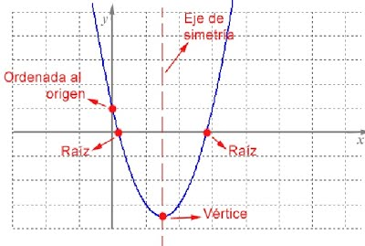

Ejemplos.

- Halla la los elementos de la parábola y traza la gráfica de la función

$$y=f\left(x\right)=x^{2}-4x+3$$

$a=1, b=-4 , c=3$, la parábola abre hacia arriba

- Eje de simetría: es $x=\frac{-b}{2a}=\frac{-\left(-4\right)}{2\left(1\right)}=\frac{4}{2}=2$

- Vértice: $V=\left(\frac{-b}{2a},f\left(\frac{-b}{2a}\right)\right)=\left(2,f\left(2\right)\right)=\left(2,-1\right)$

$$y=f\left(2\right)={\left(2\right)}^{2}-4\left(2\right)+3=4-8+3=-1$$

- Puntos de corte con el eje x:

${→ x}^{2}-4x+3=0 factorizamos o utilizamos la formula cuadratica.$

$$factorizando \left(x-3\right)\left(x-1\right)=0 ∴ x-3=0 →x=3; x-1=0→x=1$$

$p_{1}\left(3,0\right) y p_{2}(1,0)$

Formula cuadrática:

$x=\frac{-b±\sqrt{b^{2}-4ac}}{2a} =\frac{-\left(-4\right)±\sqrt{{\left(-4\right)}^{2}-4\left(1\right)\left(3\right)}}{2\left(1\right)}=\frac{4±\sqrt{16-12}}{2\left(1\right)} =\frac{4±\sqrt{4}}{2}=\frac{4±2}{2} →$

$$x_{1}=\frac{4+2}{2}=\frac{6}{2}=3; x_{2}=\frac{4-2}{2}=\frac{2}{2}=1$$

- Punto de corte con el eje y $p\left(0,c\right) → p(0,3)$

- Grafica

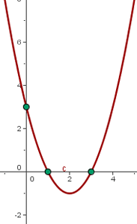

- Halla la los elementos de la parábola y traza la gráfica de la función

$$y=f\left(x\right)={-2x}^{2}-8x+4$$

$a=-2 b=-8 c=4 la parabola abre hacia abajo$
- Eje de simetría:

$x=\frac{-b}{2a}=\frac{-\left(-8\right)}{2\left(-2\right)}=\frac{8}{-4}=-2$

- Vértice:

$V=\left(\frac{-b}{2a},f\left(\frac{-b}{2a}\right)\right)=\left(-2,f\left(-2\right)\right) →$ $V=\left(-2, 8\right)$
$$y=f\left(-2\right)={-2\left(-2\right)}^{2}-8\left(-2\right)+4=-2\left(4\right)+16+4=-8+16+4=12$$

- Puntos de corte con el eje x:

${-2x}^{2}-8x+4=0$

$$x=\frac{-b±\sqrt{b^{2}-4ac}}{2a} =\frac{-\left(-8\right)±\sqrt{{\left(-8\right)}^{2}-4\left(-2\right)\left(4\right)}}{2\left(-2\right)}=\frac{8±\sqrt{64+32}}{-4} =\frac{8+\sqrt{96}}{-4}$$

$x=\frac{8+9.8}{-4} →x_{1}=\frac{8+9.8}{-4}=\frac{17.8}{-4}=-4.45 , x_{2}=\frac{8-9.8}{-4}=\frac{-1,8}{-4}=0.45$

- Punto de corte con el eje y $p\left(0,c\right) → p(0,4)$

- Grafica.

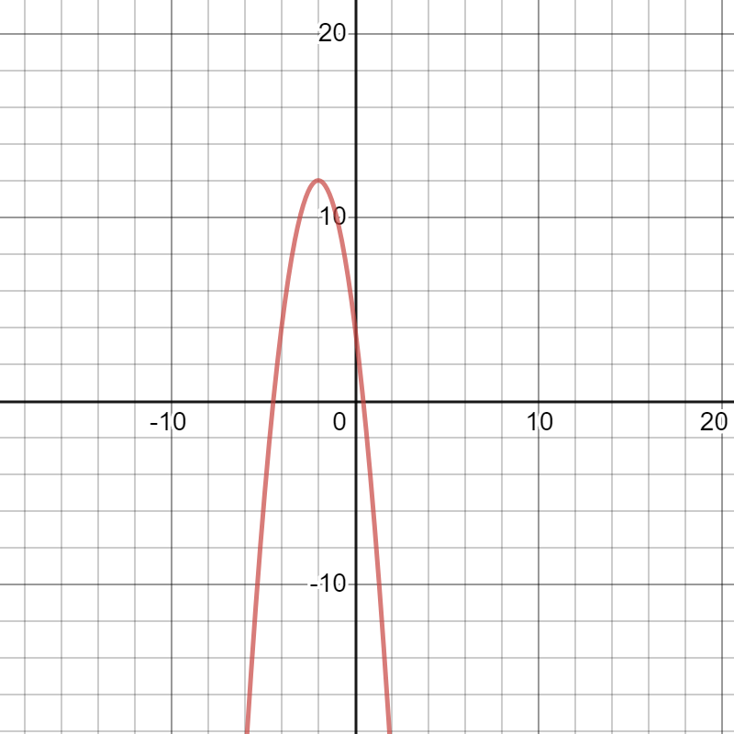

- Halla la los elementos de la parábola y traza la gráfica de la función:

$$y=f\left(x\right)={2x}^{2}+3x+4$$

$a=2 , b=3 , c=4$

- $x=\frac{-3}{2\left(2\right)}=\frac{-3}{4}$

- $V=\left(\frac{-3}{4},f\left(\frac{-3}{4}\right)\right)=\left(\frac{-3}{4}, \frac{23}{8} \right)→ V\left(\frac{-3}{4}, \frac{23}{8}\right)$

$$f\left(\frac{-3}{4}\right)={2\left(\frac{-3}{4}\right)}^{2}+3\left(\frac{-3}{4}\right)+4=2\left(\frac{9}{16}\right)- \frac{9}{4}+4=\frac{18}{16}-\frac{9}{4}+4=\frac{18-36+64}{16}$$

$f\left(\frac{-3}{4}\right)=\frac{46}{16}=\frac{23}{8}$

- $x=\frac{-b±\sqrt{b^{2}-4ac}}{2a}= x=\frac{-3±\sqrt{{\left(3\right)}^{2}-4\left(2\right)\left(4\right)}}{2\left(2\right)}=\frac{-3±\sqrt{9-32}}{4}= \frac{-3±\sqrt{-23}}{4}$

Radical de índice par con cantidad negativa genera un imaginario, por lo tanto, la parábola no cota al eje x (Si $∆x<0)$

- Punto de corte con el eje $p\left(0,c\right) → p(0,4)$

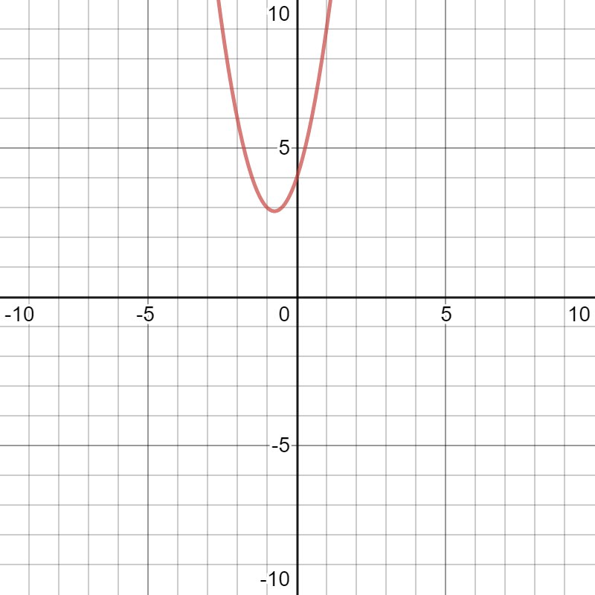

En los siguientes enlaces hay abundante información del tema de estudio.
https://www.youtube.com/watch?v=5rULePpw5lA
https://www.youtube.com/watch?v=TIf3NW_gph4
www.montereyinstitute.org/courses/Algebra1/COURSE_TEXT_RESOURCE/U10_L2_T1_text_final_es.html
https://prezi.com/tkvks5fzdpql/funcion-cuadratica-y-sus-usos-en-la-vida-cotidiana/

PRACTICA
Halla la los elementos de la parábola y traza la gráfica de las funciones.

- $y=f\left(x\right)={-2x}^{2}-7x+1$

- $y=f\left(x\right)={4x}^{2}-8x+2$

- $y=f\left(x\right)=x^{2}-3$

